
Президент предложил в 2022 году проиндексировать прожиточный минимум и МРОТ опережающими темпами по сравнению с инфляцией — на 8,6 %.
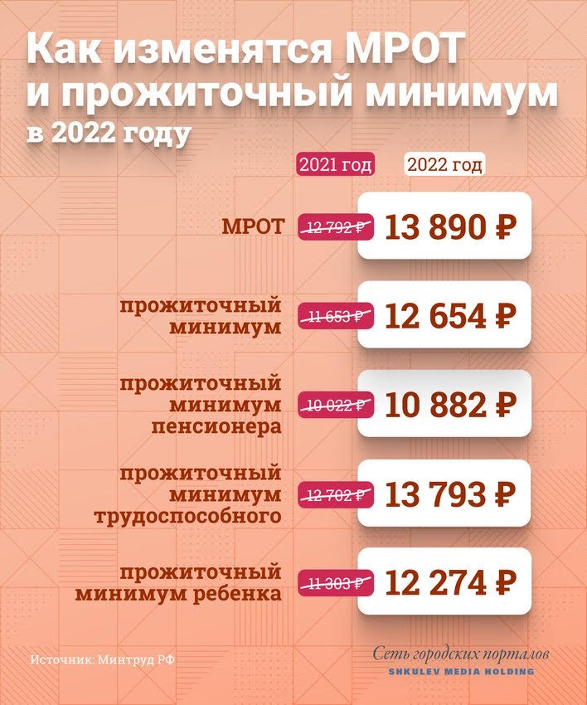
«Значит, вырастут и размеры социальных пособий, которые зависят от величины прожиточного минимума и МРОТ», — пояснял ранее Председатель Государственной Думы Вячеслав Володин. По его словам, повышение социальных выплат и зарплат коснется 19 млн граждан России.
Величина прожиточного минимума в Оренбургской области на 2022 год

Постановлением Правительства Оренбургской области от 14 декабря 2021 года № 1180-пп установлена величина прожиточного минимума на 2022 год:
- в расчете на душу населения – 11 009 руб.;
- для трудоспособного населения – 12 000 руб.;
- для пенсионеров – 9 468 руб.;
- для детей – 10 834 руб.
Источник: Интерактивный портал службы занятости населения Оренбургской области

За подробными разъяснениями по вопросам законодательства об исполнительном производстве вы можете обратиться лично в прокуратуру Новосегиевского района по адресу:
п.Новосергиевка,
пр-кт Калинина, д.98,
либо позвонить по телефону:
+7 (35339) 2-11-91


Прокуратура Новосергиевского района

ПАМЯТКА
О СОХРАНЕНИИ ПРОЖИТОЧНОГО МИНИМУМА


2022 год
В соответствии с ч.5.3 ст. 70 Федерального закона от 02.10.2007 №229-ФЗ «Об исполнительном производстве» банк или иная кредитная организация не обращает взыскание на заработную плату и иные доходы должника-гражданина ежемесячно в размере прожиточного минимума трудоспособного населения в целом по Российской Федерации (прожиточного минимума, установленного в субъекте Российской Федерации по месту жительства должника-гражданина для соответствующей социально-демографической группы населения, если величина указанного прожиточного минимума превышает величину прожиточного минимума трудоспособного населения в целом по Российской Федерации), находящиеся на счете должника-гражданина, указанном в постановлении судебного пристава-исполнителя, если в постановлении содержится требование о сохранении заработной платы и иных доходов должника-гражданина ежемесячно в размере указанного прожиточного минимума.
Часть зарплаты должника в размере прожиточного минимума не будет взыскиваться по исполнительным документам, для этого нужно подать заявление в отделение Федеральной службы судебных приставов (ФССП), любым доступным способом.

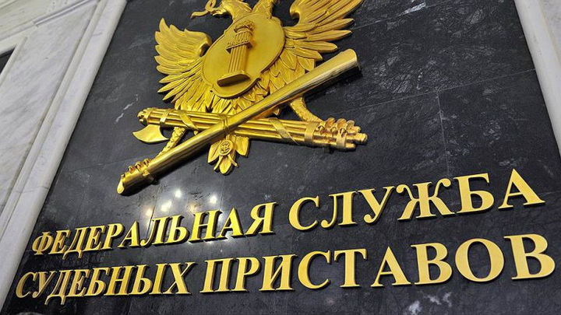

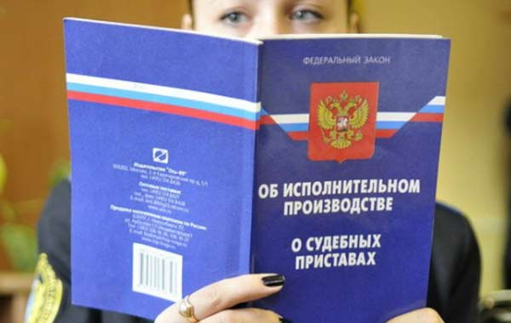
Как информирует ФССП, заявление на сохранение средств в размере прожиточного минимума можно подать через портал госуслуг. В нем надо указать паспортные данные, контактный номер, номер исполнительного производства и реквизиты банковского счета, где будут сохраняться деньги в размере прожиточного минимума.

Образец заявления размещен на официальном сайте Управления (r56.fssp.gov.ru)

Если на содержании у должника есть родственник-инвалид или другие иждивенцы, он может обратиться в суд с заявлением о сохранении ему суммы, превышающей прожиточный минимум.

Право граждан на ежемесячное сохранение заработной платы и иного дохода в размере прожиточного минимума не применяется по исполнительным документам, содержащим требования о взыскании алиментов, возмещении вреда, причиненного здоровью и в связи со смертью кормильца, а также возмещении ущерба, причиненного преступлением.

